Disgrifiad swydd
Teitl: Cynghorydd Canolfan Gyswllt Cwsmeriaid
Yn adrodd i: Rheolwr Canolfan Gyswllt Cwsmeriaid
Lleoliad: Sale
Gradd: 8
Cyflog: £28,665
Cytundeb: Cyfnod penodol o 12 mis

Pwrpas
Mae'r Swyddfa Annibynnol Ymddygiad yr Heddlu yn bodoli i ymchwilio i gwynion mewn ffordd deg a thrylwyr. Mae gan IOPC y pŵer i gychwyn, cynnal a goruchwylio ymchwiliadau. Mae hefyd yn gyfrifol am fonitro'r ffordd y mae cwynion yn cael eu trin gan heddluoedd lleol.
Fel Cynghorydd Canolfan Gyswllt Cwsmeriaid o fewn IOPC, gallwch ddisgwyl gweithio mewn sefydliad blaengar a deinamig gyda gwerthoedd craidd datganedig a chryf. Bydd y gwaith yn foddhaol ac yn cynnig cyfleoedd sylweddol ar gyfer twf a boddhad personol.
Fel Cynghorydd Canolfan Gyswllt Cwsmeriaid, cewch eich croesawu i dîm deinamig a chynhwysol sy'n canolbwyntio ar gwsmeriaid sy'n cynrychioli IOPC fel y pwynt cyswllt cyntaf i'r sefydliad, cyflwyno delwedd broffesiynol sy'n darparu cyngor a gwybodaeth gywir i ystod o gwsmeriaid a rhanddeiliaid allanol. Mae IOPC
ar daith i ddatblygu ei ddiwylliant, ei safbwyntiau a'i ethos i gefnogi canlyniadau craidd y sefydliad a dyma eich cyfle i fynd i mewn i fyd amrywiol gwasanaeth cwsmeriaid IOPC, gan eich galluogi i ddatblygu eich meddylfryd a'ch dulliau i gyfrannu at wella system gwynion yr heddlu yng Nghymru a Lloegr.
Gan weithio fel rhan o'r Ganolfan Gyswllt Cwsmeriaid, bydd gennych sbectrwm o gyfrifoldebau sy'n cwmpasu pob elfen o'r ganolfan gyswllt. Bydd hyn yn cynnwys darparu gwasanaeth gwybodaeth ffôn ymatebol, ymateb i ohebiaeth a chwynion a dderbynnir gan ystod o bartïon allanol, gan gynnwys aelodau o'r cyhoedd, heddluoedd, ASau, cyfreithwyr ac asiantaethau eraill.
Bydd disgwyl i chi gefnogi'r gwaith o ddarparu gwasanaeth cwsmeriaid rhagorol, gan ddarparu'r profiad gorau posibl gyda'r dull o 'gael yn iawn y tro cyntaf' i reoli disgwyliadau cwsmeriaid ac i leihau cyswllt y gellir ei osgoi. Bydd cymhlethdod ymholiad neu gŵyn yn amrywio fel y bydd y galw am waith ar unrhyw un adeg. Byddwch yn gweithio o fewn fframwaith diffiniedig ac yn cyflawni targedau unigol i wneud y mwyaf o gyfraniad at berfformiad y tîm a’r gyfarwyddiaeth.

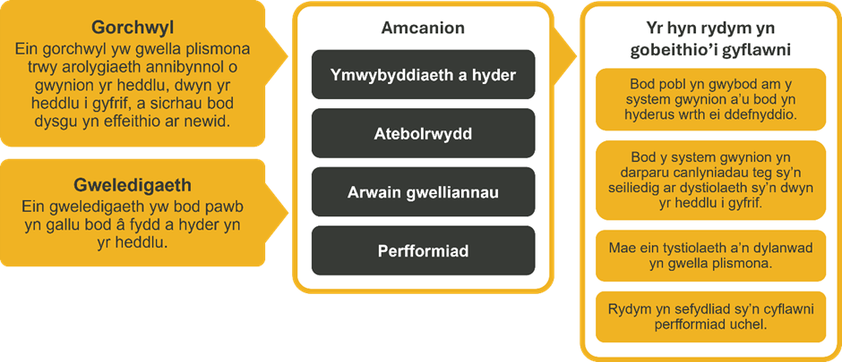
Cyd-destun y Sefydliad

Rydym yn gweithio yng nghyd-destun ein gwerthoedd cytunedig sy'n llywio'r ffordd rydyn ni'n gwneud pethau yn IOPC. Bydd angen i'r Cynghorydd Canolfan Gyswllt Cwsmeriaid fod yn ymrwymedig i reoli yng nghyd-destun y gwerthoedd hyn.

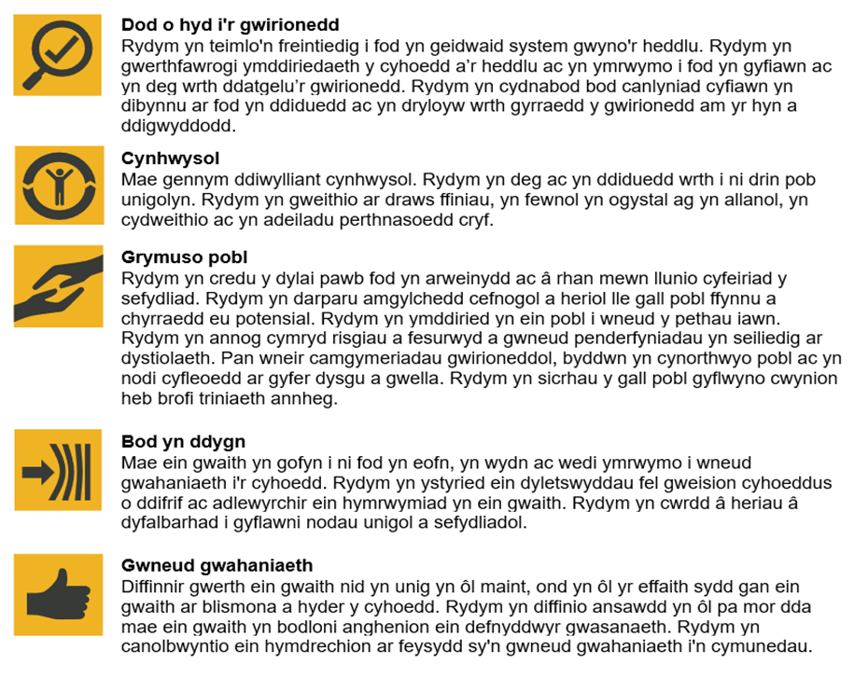

Mae IOPC wedi ymrwymo i hyrwyddo cydraddoldeb a gwerthfawrogi amrywiaeth ym mhopeth a wnawn. Ein gweledigaeth yw bod, a chael ein gweld fel arweinydd mewn cyflogaeth a gwasanaethau cynhwysol, gan ddangos yr ethos hwn ym mhopeth a wnawn.
- Rydym yn falch o rannu ein bod yn llofnodwr y Siarter Busnes yn y Gymuned Hil yn y Gwaith. Mae'r Siarter yn cynnwys pump galwad i weithredu ar gyfer arweinwyr a sefydliadau ar draws pob sector.
- Fel cyflogwr Hyderus o ran Anabledd, mae IOPC yn ymroddedig i gael gwared ar y rhwystr i bobl anabl ffynnu yn y gweithle.
- Mae ein Rhwydweithiau Staff yn gweithio'n gyson i wneud IOPC yn arweinwyr cyflogaeth cynhwysol, o'n Rhaglen Cynghreiriad i Ymgyrch Hotton, i Safonau'r Gymraeg a Pholisi Know the Line, rydym yn chwilio am ffyrdd newydd o greu amgylchedd i bawb ddatblygu a ffynnu.



Prif ddyletswyddau a chyfrifoldebau
- Darparu gwasanaeth ymatebol i ystod o ymholiadau a chwynion cwsmeriaid gan sicrhau datrys problemau a dderbynnir dros y ffôn/e-bost/llythyr/ffurflen ar-lein.
- Prosesu cwynion uniongyrchol a dderbynnir gan aelodau o'r cyhoedd i'r heddlu neu'r awdurdod priodol gydag ychydig iawn o drin a chynrychiolaeth.
- Bod yn wyliadwrus o ac adnabod materion proffil uchel a materion o ddiddordeb i’r cyhoedd, a chwynion uniongyrchol lle gallai fod yn briodol peidio â’u cyflwyno at y llu oherwydd amgylchiadau eithriadol, a thynnu'r rhain at sylw Rheolwr y Ganolfan Gyswllt Cwsmeriaid.
- Sefydlu anghenion cwsmeriaid a darparu gwybodaeth briodol - a all amrywio o gynghori ar rôl yr IOPC, y broses ar gyfer gwneud cwyn neu apêl i geisiadau mwy cyffredinol am wybodaeth neu gyfeirio at asiantaethau eraill
- Ymateb i ddychweliadau, cwynion, llythyrau ASau a gohebiaeth arall.
- Cymryd rheolaeth o alwadau, ymholiadau a chwynion, gan geisio datrys problemau i leihau cyswllt dilynol gan ddarparu'r profiad gorau posibl i'r cwsmer
- Pan yn briodol, cysylltu â rhanddeiliaid mewnol ac allanol ynghylch cwynion a gwybodaeth a dderbynnir a chydnabod lle mae gwybodaeth yn sylweddol gymhleth neu'n sensitif a thrin y wybodaeth fel y mae'n briodol.
- Nodi a choladu gwybodaeth data trendiau ar faterion proffil uchel
- Delio â chwsmeriaid sy'n aml yn gallu bod yn ddig, yn ofidus, ac weithiai’n heriol ond parhau i fod yn gwrtais ac i allu gweld pethau o safbwynt y cwsmer i sicrhau bod gwasanaeth cyson a theg yn cael ei ddarparu i bawb
- Ochr yn ochr â chyfeirio achwynwyr at wasanaethau eiriolaeth a chyngor lle gallent dderbyn cymorth i wneud cwyn, efallai y bydd angen i ddeiliad y swydd dynnu manylion cwynion ac apeliadau dros y ffôn yn unol â pholisi Addasiad Rhesymol IOPC. Mae hyn yn ymwneud yn arbennig â galwyr a allai fod ag anghenion mynediad neu gyfathrebu.
- Cadw i fyny â materion a digwyddiadau sefydliadol, gan gynnwys datganiadau i'r wasg, datganiadau adroddiadau, newidiadau i arferion sefydliadol i sicrhau bod gwybodaeth yn gyfredol er mwyn darparu cyngor priodol.
- Datrys ymholiadau am y tro cyntaf i leihau cyswllt dilynol gan ddarparu'r profiad gorau posibl i'r cwsmer.
- Cofnodi gwybodaeth gywir am ymholiadau a chwynion ar systemau rheoli achosion a chysylltiadau â chwsmeriaid perthnasol.
- Prosesu ac ymateb i gysylltiadau Llinell Adrodd gan Swyddogion Heddlu sy'n gwasanaethu.
- Delio â honiadau chwythu chwiban a chysylltu â'r adran fewnol ynghylch unrhyw chwythu chwiban.
- Unrhyw ddyletswyddau eraill sy'n addas i'r radd, a all gynnwys cymorth gweinyddol, cynorthwyo staff uwch gyda rhyngweithio wyneb yn wyneb ag aelod o'r cyhoedd, post.
- Ystyried dilysrwydd apeliadau a dderbyniwyd y tu allan i amser a chyfathrebu'r penderfyniad i'r apelydd a'r llu, gan ddefnyddio canllawiau clir a llythyrau templed safonol. Nodi unrhyw achosion anarferol, dadleuol neu anodd a cheisio cyngor priodol i alluogi penderfyniad cadarn i gael ei wneud.
- Hyfforddi a chynorthwyo aelodau newydd o'r tîm lle mae hynny'n briodol.

Manyleb y person

Hanfodol
- Tystiolaeth o sgiliau cyfathrebu llafar ac ysgrifenedig cryf
- Hyder a’r gallu i gyfathrebu â phobl ar bob lefel
- Y gallu i fod yn amyneddgar, gwydn, sensitif a diplomyddol wrth ddelio â'r cyhoedd a rhanddeiliaid
- Gallu i gynnal ymholiadau, cael gwybodaeth ac i ddefnyddio barn gadarn i ddod i gasgliadau

Profiad
- Profiad perthnasol profedig o weithio mewn amgylchedd sy’n rhoi cyngor sy’n canolbwyntio ar gwsmeriaid cyngor neu amgylchedd trin gwybodaeth
- Profiad o ddelio â phobl heriol dros y ffôn
- Profiad o ymateb i ymholiadau a chwynion cwsmeriaid yn ysgrifenedig

Sgiliau a Galluoedd
- Sgiliau trefnu da a'r gallu i reoli eich llwyth gwaith eich hun
- Sgiliau TG da, gan gynnwys Microsoft Office a systemau cronfeydd ddata

Addasiadau rhesymol
Mae IOPC yn weithle amrywiol a chynhwysol ac rydym am eich helpu i ddangos eich potensial llawn pa bynnag fath o asesiad a ddefnyddir. Rydym yn agored i ddarparu'r offer sydd eu hangen arnoch i lwyddo, o amser ychwanegol i newidiadau fformatio, i enwi ond ychydig. Os oes angen unrhyw addasiadau rhesymol arnoch i'n proses recriwtio, anfonwch e-bost at recruitment@policeconduct.gov.uk

Amodau gwaith
Mae'r IOPC yn gweithredu polisi gweithio hybrid sy'n ei gwneud yn ofynnol i'r holl staff weithio 40% o'u horiau cytundebol ar gyfartaledd yn eu swyddfa (neu swyddfa arall am resymau busnes). Mae amser presenoldeb swyddfa yn cynnwys hyfforddiant personol, cyfarfodydd gyda rhanddeiliaid a theuluoedd, a mynychu digwyddiadau.

Rhestr paratoi
☐ Adolygu'r disgrifiad swydd llawn
☐ Adolygu'r ymddygiadau a'r disgrifyddion ar gyfer pob ymddygiad
☐ Adolygu'r geiriadur Cryfderau
☐ Adolygu'r gwerthoedd IOPC
☐ Ystyriwch eich Cryfderau (os yn berthnasol)
☐ Ystyriwch ddrafftio atebion enghreifftiol sy'n cwmpasu'r elfennau penodol
☐ Paratowch rai cwestiynau i'w gofyn i'r cyfwelwyr

